Муниципальное бюджетное общеобразовательное учреждение
средняя общеобразовательная школа №10
городского поселения «Рабочий поселок Чегдомын»
Верхнебуреинского муниципального района Хабаровского края.

Направление : биотехнологии и агропромышленный комплекс.

Исследовательская работа по химии.

Тема работы:
Не разгрызя ореха, ядра не отгадаешь. Свойства орехов.

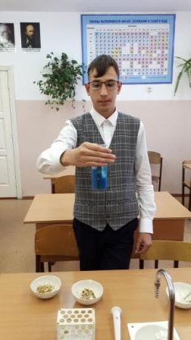 | Выполнил: ученик 9 «А» класса  МБОУ СОШ №10  Рудаков Ян  Руководитель: Андреева Татьяна Геннадьевна, учитель биологии и химии МБОУ СОШ №10
п.Чегдомын 2019 год.

Оглавление
Введение | 3
Глава I. Теоретическая часть | 5
1.1.История орехов. | 5
1.2. Характеристика пищевой ценности и классификации орехоплодных. | 6
1.3. Лечебные свойства орехов. | 8
Глава II. Экспериментальная часть | 10
2.1 Определение кислотно-щелочного баланса. | 11
2.2. Обнаружение белков. | 11
2.3. Обнаружение углеводов содержит дисахариды сахарозу. | 12
2.4. Обнаружение остатков ароматических α-аминокислот (ксантопротеиновая реакция). | 12
Глава III. Заключение | 13
Литература | 14
Приложение | 16

Введение.
В старину сибиряки приравнивали десятину кедрового леса к корове и любовно величали кедр «хлебным деревом». Кедровые леса служили людям, обеспечивая их в условиях сурового климата всем необходимым – добротным жильем, теплой одеждой, разнообразной и доброкачественной пищей. Развитие многих племен и народов Сибири происходило в местах, где преобладали кедровые леса, так как их благополучие целиком основывалось на различных промыслах в этих лесах.
Существовавшее в то время отношение к кедру, как дереву плодовому, почти полностью исключало его рубку, а потребность в древесине удовлетворялась за счет других пород. Кедровники рассматривались исключительно как объект кедрового и охотничьего промысла. Люди веками чистили, обихаживали примыкающие к поселкам кедровые леса. Последнее находит отражение даже в реальной жизни. Например, довольно популярное в России общественное движение, основанное В. Мегрэ («Звенящие кедры России»), именно кедр рассматривает как символ единства человека и природы, центр, вокруг которого может происходить гармонизация взаимоотношений между ними. Итак, чем же кедр выделяется среди других лесных деревьев. Пожалуй, всего двумя своими свойствами: долговечностью и орехоплодностью. Живет кедр в среднем 350-400 лет (отдельные долгожители - почти два раза дольше). Поэтому в зрелом возрасте он выглядит величественно и формирует очень продуктивные, сложные по своей структуре леса. Кроме того, кедр - единственное орехоплодное дерево сибирской тайги. Его вкусные и питательные семена – орешки - основной корм для всей лесной фауны, а для человека – с каменного века и до наших дней – объект промысла и ценный продукт питания.
Кедровый орех – редчайший деликатес, он питателен и вкусен, превосходит все виды орехов по своим ценным свойствам. В ядрышках в легкоусвояемой форме содержится большое количество жирного масла, присутствуют белки, крахмал, клетчатка, витамины В и D, микроэлементы. Факт малоизвестный, но примечательный: хвалёное дорогое оливковое масло, привозимое из далекой Италии, не идет ни в какое сравнение с нашим кедровым маслом! Прозрачное, золотистое, с приятным ореховым запахом, по вкусовым качествам и по другим показателям оно превосходит любые заморские. Общеизвестно: тот, кто «балует» себя орешками, тем самым защищается от многих болезней, повышает работоспособность, улучшает свое самочувствие, увеличивает долголетие.
Целебные кедровые орехи помогают избавиться от туберкулеза, почечных заболеваний, малокровия. Спиртовые растворы из скорлупы применяются при лечении артритов, подагры, суставного ревматизма. Ореховый жмых идет на приготовление лучших сортов халвы, тортов, пирожных.
Помимо масла из кедровых орехов можно получать кедровое молоко или сливки, высококалорийные питательные продукты, рекомендуемые для детского питания. Кедровые сливки по своей калорийности в три раза превосходят коровьи.
Поэтому, цель моей работы: исследовать свойства разных орехов, провести сравнительную оценку качества образцов орехов
Объект исследования - орехи:
Кедровые орехи- образец №1,
Фундук- образец №2,
Грецкий орех- образец №3.
Исходя из этого, можно сформулировать гипотезу исследования: если мы будем употреблять орехи, то они поможет укрепить наше здоровье и подарит заряд жизненной энергии.
Задачи исследования:
1. Познакомиться с историей орехов.
2. Изучить химический состав орехов.
3. Проанализировать влияние орехов на организм человека.
Методы исследования: анализ литературы, наблюдение, сравнение, эксперимент.
Теоретическая и практическая значимости. Систематизирован и обобщен материал о составе, полезных и вредных качествах орехов, материал можно использовать на классных часах о гигиене питания, внеклассных мероприятиях по химии и биологии, как источник занимательных вопросов.
Глава 1.
1.1.История орехов.
Самый большой расцвет ореховых относиться к палеогеновому периоду, что свидетельствует о величии и необычности этого растения. На территории юго-западной Франции археологи нашли окаменевшие останки жареных орехов, которые по возрасту можно отнести к периоду неолита, около восьми тысяч лет тому назад.
Удивительные свойства кедра на Руси известны с незапамятных времен. Археологические раскопки древнего Новгорода показали, что новгородские мастера делали из древесины кедра прялки, вырезали замысловатые ковши, ложки, ушаты и прочие предметы домашнего обихода. Очень ценятся кедровые орешки – источник долголетия и здоровья.
Плодами орешника питались в давние времена наши предки. Скорлупа орехов была найдена при раскопках в древних пещерах, в могилах различных захоронений. Более того, орехам приписывали мистические и волшебные свойства. Считалось, что орехи могут сделать людей неуязвимыми, смогут остановить летящую стрелу, предотвратить пожары и грозы… А уж сколько легенд, сказок и историй написано про орехи – просто не сосчитать. По одной легенде ореховые ветви могли указывать на зарытые в землю сокровища и клады, в сказках существовали орехи с изумрудными ядрами, орехи – двойняшки, приносящие богатство и славу их обладателю.
Древние греки использовали плоды орешника для лечения головной боли. Славяне прочно связывали орешник с богом грома и молнии – Перуном. Считалось, что туча – это огромное ореховое дерево, по которому вверх и вниз с огромной скоростью бегают белки – молнии, а гром производит сам Перун, поедая плоды этого дерева, шумно грызя их зубами. На самом деле, орехи довольно питательный и жирный продукт, содержащий в себе 62% жира и 17% белков. Калорийность орехов превышает калорийность молока аж в 8 раз, а хлеба – в 2 раза поэтому орехи входят в состав многих блюд для доставки обедов в офис в Москве.
Применение орешника очень разнообразно. Из ядер его плодов готовят халву, конфеты и прочие кондитерские шедевры. Да и сами по себе ядра ореха – замечательное лакомство. Скорлупа орехов используется для приготовления типографской краски и туши, а древесина широко применяется в мебельной промышленности при изготовлении мебели.
1.2. Характеристика пищевой ценности и классификации орехоплодных:
Кедровые орехи — плод сибирского или корейского кедра, произрастающего в Сибири, на Урале, Дальнем Востоке. Орехи заключены в шишку, в которой содержится до 80 — 100 шт. орехов. Вызревшие шишки собирают, выдерживают некоторое время для лучшего извлечения орехов, обмолачивают, орехи отделяют от чешуи и сушат до влажности 12%.
Кедровые орехи мелкоплодные, массой 0,2 — 0,4 г, тупо-яйцевидной формы, с деревянистой скорлупой коричнево-бурой окраски, ядро бело-кремового цвета, покрытое семенной светло-коричневой оболочкой. По размеру кедровые орехи подразделяют на крупные красноватого цвета и мелкие буроватого цвета. Выход ядра 43 — 45%.
Содержание жира в орехах 55 — 60%, жир содержит много незаменимых жирных кислот. Вследствие большого содержания жира во время хранения кедровые орехи быстро прогоркают. Кедровые орехи употребляются в свежем виде, а также идут для приготовления масла.Кедровые орехи являются источником лецитина, содержат много витамина Е, белок отличается высоким содержанием лизина, метионина, триптофана; 100 г орехов обеспечивают суточную потребность организма в марганце, меди, цинке, кобальте, йоде.
Фундук — культурная разновидность лесного ореха. В культурном и диком виде произрастает в Крыму, в Закавказье, на Черноморском побережье Кавказа. Орех фундука более крупный по массе по сравнению с лещиной (масса 2-5 г), округлой, продолговатой или сплюснутой формы с заостренной верхушкой. Ядро очень плотное, маслянистое, вкусное, белого цвета, покрыто желтовато-белой или пурпурной оболочкой. По химическому составу отличается от лещины большим содержанием жира (до 62%) и белков. Выход ядра — от 40 до 47%.
По срокам созревания сорта фундука делят на скороспелые, созревающие в августе, и позднеспелые — в сентябре, по массе — крупные и мелкие. Лучшими считаются сорта фундука Бадем, Крымский, Красный фундук и др.
В зависимости от показателей качества орехи фундука делят на высший, первый и второй товарные сорта, ядро - на высший и первый.

Грецкий орех произрастает в диком и культурном виде на Украине, в Средней Азии, Крыму, Закавказье, Молдове.
Плод заключен в мясистую зеленую оболочку, которая при созревании высыхает и растрескивается на две половинки. Костянка грецкого ореха округло-овальной, шаровидной, яйцевидной, удлиненно-овальной формы, состоит из деревянистой скорлупы и ядра, расчлененного двумя или четырьмя неполными перегородками. Скорлупа ореха раздвоена швом, поверхность ореха неровная извилистая, от серовато-коричневого до темно-коричневого цвета, разной толщины. Ядро ореха с извилистой поверхностью, кремового цвета, покрыто тонкой коричневой пленкой.
Созревают орехи с августа по ноябрь. После сбора, очищенные от кожуры, орехи подсушивают до влажности 10%. Для придания красивого внешнего вида орехи отбеливают путем погружения на несколько секунд в раствор хлорновати-стонатриевой соли и серной кислоты, после чего промывают и подсушивают.
Высокая пищевая ценность грецких орехов обусловлена содержанием жира (58 — 75%), белков (14 — 20%), минеральных веществ, витамина А.
Сорта грецких орехов классифицируют: по массе — мелкие (3,8 — 6,4 г), средние (6,5 — 9,0 г), тяжелые (9,1 — 11,0 г); по толщине скорлупы — тонко-скорлупные, средне-скорлупные, толсто-скорлупные; по состоянию поверхности — ровная, слабоморщинистая, глубокобороздчатая, бугорчатая; по районам произрастания — крымские, среднеазиатские, кавказские, молдавские; различают орехи с крепкосращиваемыми створками и слабосращиваемыми створками. Для использования особо ценны орехи, у которых масса ядра составляет 50% и более и ядро легко извлекается из скорлупы целиком или крупными частями. Лучшие сорта грецких орехов: Бомба молдавская, Идеал, Бумажный ранний, Юбилейный и др.
В зависимости от показателей качества орехи грецкие подразделяют на высший, первый и второй товарные сорта, ядро ореха грецкого — на высший и первый

1.3. Лечебные свойства орехов.
Орехи — это очень ценный продукт ежедневного питания. Но, несмотря на свои целебные свойства, их нельзя употреблять слишком много.
Орех кедровый
Жировой состав кедрового ореха: олеиновая — 15%, линолевая — 64%, α-линоленовая — 24%, γ-линоленовая — 10,5%. Высокий процент содержания в масле линолевой жирной кислоты делает его опасным для здоровья. Повышает риск инфаркта сердца, провоцирует депрессию и воспалительные процессы, повышает риск раковых опухолей и резко увеличивает уровень смертности от инфаркта сердца.
Регулярное употребление кедровых орехов в пищу способствует восполнению запаса витаминов и полезных элементов в организме человека. Польза кедровых орехов заключается в следующих свойствах:
восполнение запаса питательных веществ в организме (в семенах кедра содержатся не только витамины, аминокислоты, минералы, но и сбалансированный белок растительного происхождения);
активное участие в процессе кроветворения (улучшение состава крови);
улучшение работоспособности щитовидной железы (особую роль в данном случае играет йод, входящий в состав кедровых орехов);
благоприятное воздействие на сосуды и сердечно-сосудистую систему в целом;
нормализация функций желез внутренней секреции;
укрепление иммунной системы организма;
благоприятное воздействие на растущий организм (кедровые орехи рекомендуется вводить в рацион подростков)
; нормализация нервной системы (специалисты отмечают способность семян кедра оказывать успокоительный эффект на организм в период нервного возбуждения, депрессий или пониженного жизненного тонуса);
улучшение зрения и благоприятное воздействие на зрительные органы в целом
облегчение симптоматики простудных и вирусных заболеваний; способствуют быстрому насыщению организма (благодаря чему широко применяются в диетологии);
восстановление процесса обмена веществ.
Лесной орех «фундук».
Жировой состав ореха фундук: стеариновая — 2,5%, пальмитиновая — 5,5%, олеиновая — 84%, линолевая — 7%. Большое количество олеиновой кислоты защищает поджелудочную железу, предупреждает рак, инсульт, подавляет системное воспаление (одну из причин старения человека, а также причин преждевременного старения кожи и морщин).
Орех фундук содержит большое количество паклитаксела — вещества из которого делают лекарство от рака. Употребление 25 грамм ореха фундук эффективно предупреждает рак молочной железы, рак яичников, немелкоклеточного рака легкого, плоскоклеточного рака головы и шеи, переходноклеточного рака мочевого пузыря, рака пищевода, лейкоза

Лечебные свойства Грецкого ореха:
Жировой состав грецкого ореха: пальмитиновая — 8%, олеиновая — 24%, линолевая — 50%, α-линоленовая — 9%, γ-линоленовая — 6%. Высокий процент содержания в масле грецкого ореха линолевой жирной кислоты его масло опасным для здоровья. Масло грецкого ореха может повышать риск инфаркта сердца, провоцировать депрессию и воспалительные процессы, повышать риск раковых опухолей и увеличивать уровень смертности от инфаркта сердца.
Но большое количество линолевой кислоты плохо лишь для масла грецкого ореха. В самом грецком орехе очень много других полезных веществ, которые делают его настоящим лекарством, если его употреблять немного — не как еду, а именно как лекарство. Рассмотрим эти полезные свойства.

Ежедневное употребление в пищу грецкого ореха на 80% снижает темпы роста человеческой раковой опухоли молочной железы, имплантированной мышам. Уменьшает опухоль молочной железы у мышей на 60% в трансгенной мышиной модели. И как показывают исследования, свойствами сокращать опухоль обладает не масло грецкого ореха, но сам орех в целом. Такое действие обусловлено совокупностью компонентов в составе ореха — в том числе мелатонин. Грецкие орехи замедляют рост простаты, замедляют рост опухолей толстой кишки и почек.
Грецкий орех снижает риск заболеваний сердца, риск заболеть раком. Помогает бороться с лишним весом. Способствует увеличению синтеза мелатонина, хороший источник фолатов.
Но при этом грецкий орех вызывает опасную для жизни аллергию у небольшого процента людей, снижает усвоение цинка. А при чрезмерном употреблении из-за высокого содержания линолевой жирной кислоты может вызывать болезни сердца, депрессию. Особенно при регулярном употреблении масла грецкого ореха.
В целом грецкий орех при умеренном употреблении (3-5 орешков в день) очень полезен, если у Вас нет на него аллергии.

Глава 2. Экспериментальная часть
Методика проведения эксперимента
Для исследования состава были выбраны следующие орехи:
Кедровые орехи- образец №1,
Фундук- образец №2,
Грецкий орех- образец №3.
(Приложение 1).
2.1 Определение кислотно-щелочного баланса.
Наша цель - экспериментальным путем определить pH среду растворов разных орехов. В пробирку с чаем мы опускали индикаторную полоску для определения pH, а затем сравнивали её с эталоном.
Название ореха | Значение pH раствора | Среда раствора
Кедровые орехи | 11 | слабощелочная
Фундук | 9 | слабощелочная
Грецкий орех | 9 | слабощелочная
2.2. Обнаружение белков.
В пробирку поместили 1 мл размельченных орехов и добавляют 5-7 мл дистиллированной воды. Пробирку закрывают пробкой и встряхивают. К 1 мл полученной смеси добавляют 1 мл 5-10 % раствора NaOH и несколько капель 10 % раствора CuSO4. Содержимое пробирки встряхивают. Происходит биуретовая реакция. при этом появляется ярко-фиолетовое окрашивание, связанное с взаимодействием пептидных связей белковых молекул со свежеосажденным Cu(OH)₂:
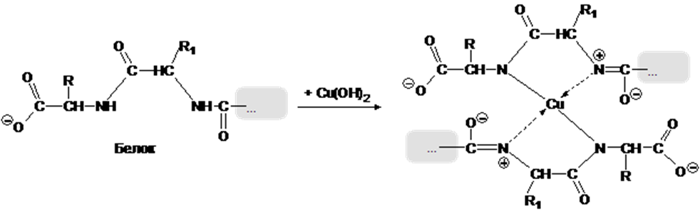
(Приложение 2).
2.3. Обнаружение углеводов содержит дисахариды сахарозу.
В пробирку 1 мл размельченных орехов и добавьте 5-7 мл дистиллированной воды. Пробирку закройте пробкой и встряхните несколько раз. Профильтруйте полученную смесь и к фильтрату добавьте 1 мл 5-10 % раствора NaOH и 2-3 капли 10 % раствора CuSO4. Содержимое пробирки осторожно встряхните. Образуется ярко-синий раствор комплексного соединения сахарозы с медью(II). Это качественная реакция на многоатомные спирты:
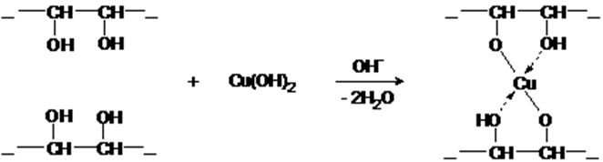

(Приложение 3).

2.4. Обнаружение остатков ароматических α-аминокислот (ксантопротеиновая реакция).
Помещаем в пробирку смесь растолченных орехов и воды, приливаем к ней 3-5 капель концентрированной азотной кислоты. Смесь нагреваем. Появляется желтое окрашивание из-за нитрования остатков ароматических аминокислот (фенилаланин, тирозин и триптофан), образующих белки. После охлаждения добавляем к смеси 3-5 капель 25%-ного раствора аммиака. Происходит изменение с желтого на оранжевый цвет.
(Приложение 4).

Глава III. Заключение.

На основании исследуемой литературы и проделанной работы можно сделать следующие выводы:
• В ходе выполнения работы я научился определять сахарозу, углеводы.
• наибольшее количество белков и аминокислот содержится в образцах №1 и №3 (кедровые и грецкие орехи)
• Кедровые орешки должны постоянно быть в рационе детей и подростков. Они благотворно влияют на физическое и умственное развитие ребенка. Очень полезны и необходимы в период смены молочных зубов.
В заключении необходимо отметить, что употребление кедровых орешков повышает защитные силы организма, укрепляет иммунную систему. Являясь естественным пищевым продуктом, не имеет противопоказаний к употреблению и применению, как в пищевых, так и в лечебно-профилактических целях.

Литература
1. Богатова Л. М. Книга о вкусной и здоровой пище. 8-е издание, исправленное и дополненное. — М.: Агропромиздат. 2007.
2. Бюллетень «Буреинские дали», выпуск №29, 2014.
3. Габриелян О. С., Ватлина Л. П. Химический эксперимент в школе. М.: Дрофа, 2005.
4. Горбачев В. В. Горбачева В. Н. Витамины. Макро- и микроэлемент Издательство: "Медицинская книга" .2011.
5. Думикян А.Д.. Антонов А.Л.. Бисеров М.Ф., Кошкин Е.С.. Осипов С.В., Триликаускас Л.А. Буреинский заповедник – жемчужина дальневосточной природы. Хабаровск 2012.
6. Измондеров А.Г. Силедия. Лесные соки и ягоды. – Хабаровск .2001.
7. Леенсон И. Занимательная химия, - М.: Росмен, 1999.
8. Майкели Л. Энциклопедия спортивной медицины. СПб.: Лань, 1997.
9. Мартынов С.М..Овощи +фрукты = ягоды = здоровье. - М.: Просвещение, 1993.
10. Сердюк А. Здоровье человека в нездоровом мире:— Санкт-Петербург, АСТ, Сталкер, 2007 .
11. Скурихин И. М., Нечаев А. П. Все о пище с точки зрения химика. М.: Высшая школа, 1991.
12. Словарь античности. — Перевод с немецкого. М.: Прогресс. Лейпцигский Библиографический институт. 2009.
13. Степанова Т.А., Мечикова Г.Я., Будо А.Е., Матющенко Н.В., Цимбалист Н.А. Практика и перспективы использования викарных видов лекарственных растений Дальнего Востока. Научный журнал «Наука и природа Дальнего Востока» №2/ Хабаровск. 2006.
14. Тихонова А.Е., Ищенко А.Р., Диденко Т.Н. Здоровье человека и экология Хабаровского края. / Хабаровск. «Приамурские ведомости». 2004.
15. Тюренкова И.Н. Растительные источники витаминов, Волгоград 1999.
16. Усенко Н.В. Деревья, кустарники и лианы Дальнего востока./ Хабаровск. «Приамурские ведомости». 2009.
17. Усенко Н.В. Тропинка в лес. Рассказы об амурской природе. / Хабаровск. «Приамурские ведомости». 2005.
18. Фролова Т. Бессмертная ягода – брусника. Интернет – журнал. 2017. http://rus-list.ru/5356-bessmertnaya-yagoda-brusnika/
19. Химический состав и энергетическая ценность пищевых продуктов Р. А. МакКанс, Э. М. Уиддоусон Издательство: "Профессия".2006.
20. Энциклопедия «Что такое? Кто такой?, Москва, 2003.
21. Энциклопедия «Я знаю всё», издательство АС Т- ЛТД» 1997 .
22. Источник: http://netlekarstvam.com/narodnye-sredstva/lekarstva/produkty-pitaniya/kedrovye-orehi.html

Приложение 1.
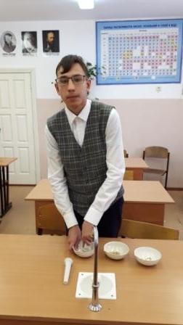
Приложение 2 .
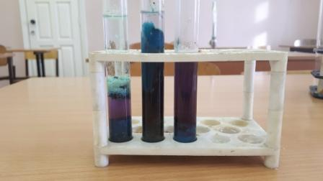

Приложение 3.
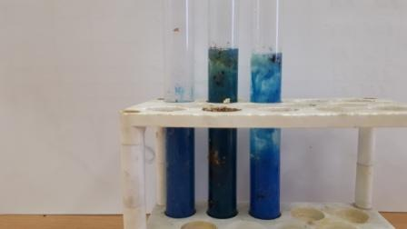
Приложение 4.
